实验 配置静态 NAT

【实验名称】

配置静态 NAT。

【实验目的】

配置网络地址变换，提供到公司共享服务器的可靠外部访问。

【背景描述】

某 IT 企业因业务扩展，需要升级网络，他们选择 172.16.1.0/24 作为私有地址，并用 NAT

来处理和外部网络的连接。

【需求分析】

公司需要将 172.16.1.5 和 172.16.1.6 两台主机作为共享服务器，需要外网能够访问，考虑到包括安全在内的诸多因素，公司希望对外部隐藏内部网络。

【实验拓扑】

实验的拓扑图，如图 所示。

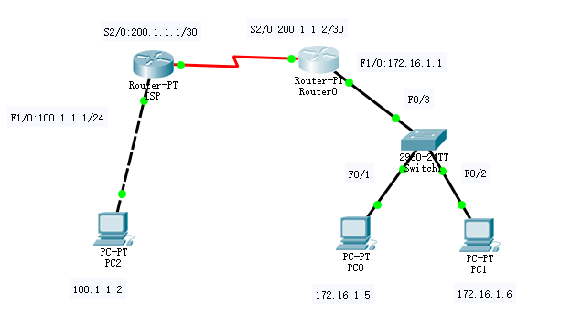

【实验设备】

路由器 2 台

交换机 1 台

PC 机 2 台

【预备知识】

路由器基本配置知识、IP 路由知识、NAT 原理。

【实验原理】

在路由器上把 172.16.1.5、172.16.1.6 两台主机静态映射到外部，把内网隐藏起来。

【实验步骤】

**步骤 1 在路由器Router0上配置 IP 路由选择和 IP 地址。**

RG#config t

RG(config)#interface serial 2/0

RG(config-if) #ip address 200.1.1.2 255.255.255.252

RG(config-if) #clock rate 64000

RG(config-if) #exit

RG(config)#interface FastEthernet 1/0

RG(config-if) #ip address 172.16.1.1 255.255.255.0

RG(config-if)#ip route 0.0.0.0 0.0.0.0 serial 2/0 #配置静态路由

**步骤2 在路由器ISP上配置 IP 地址。**

Router#config t

Router(config)#interface serial 2/0

Router(config-if) #ip address 200.1.1.1 255.255.255.252

Router(config-if) #clock rate 64000

Router(config-if) #exit

Router(config)#interface FastEthernet 1/0

Router(config-if) #ip address 100.1.1.1 255.255.255.0

ISP配置路由选择

Router(config)#ip route 0.0.0.0 0.0.0.0 serial 2/0

Router(config)#ip route 200.1.1.0 255.255.255.252 FastEthernet 1/0

**步骤 3 在路由器Router0上配置静态 NAT。**

RG(config)#ip nat inside source static 172.16.1.5 200.1.1.80

RG(config)#ip nat inside source static 172.16.1.6 200.1.1.81

**步骤 4 在路由器Router0指定一个内部接口和一个外部接口。**

RG(config)#interface serial 1/2

RG(config-if)#ip nat outside

RG(config)#interface FastEthernet 1/0

RG(config-if)#ip nat inside

**步骤 5 为PC终端配置IP地址**

1) 配置PC0 ip地址为172.16.1.5 子网掩码为255.255.255.0，网关为 72.16.1.1

2) 配置PC1 ip地址为172.16.1.6 子网掩码为255.255.255.0，网关为72.16.1.1

3) 配置PC2 ip地址为100.1.1.2 子网掩码为255.255.255.0，网关为100.1.1.1

**步骤 6 验证测试。**

用PC2 ping PC0（172.16.1.5）或者PC1（172.16.1.6），判断能否ping通。

用PC2 ping PC0（200.1.1.80）或者PC1（200.1.1.81），判断能否ping通。

【备注事项】

在做本实验前，一定要先配置好路由，要使用整个网络通信后再启用 NAT。